МИНИСТЕРСТВО НАУКИ И ВЫСШЕГО ОБРАЗОВАНИЯ РОССИЙСКОЙ ФЕДЕРАЦИИ
НАЦИОНАЛЬНЫЙ ИССЛЕДОВАТЕЛЬСКИЙ
УНИВЕРСИТЕТ ИТМО

ОТЧЕТ ПО ДЗ №3
по дисциплине: Фронт-энд разработка
Разработка одностраничного веб-приложения (SPA) с использованием фреймворка Vue.JS

Выполнил:
Студент гр. J3313
Семёнов Никита Викторович
Проверил:
Добряков Давид Ильич

Санкт-Петербург, 2026
Введение: зачем нужна миграция В рамках данной лабораторной работы я перенес проект "Мои Финансы" с классической связки HTML/CSS/JS на фреймворк Vue.js. В предыдущих версиях вся логика интерфейса, сетевые запросы и отрисовка данных находились в одном большом файле script.js. Такой подход быстро становится неуправляемым при росте проекта. Переход на Vue решает эту проблему: мы получаем реактивность из коробки и возможность разбить интерфейс на независимые блоки. Кроме того, приложение стало SPA (одностраничным) — страницы переключаются мгновенно без раздражающих перезагрузок экрана, что делает его похожим на полноценные нативные программы.
Роутинг и SPA Для реализации одностраничного приложения я подключил библиотеку vue-router. Настроил пути для основных экранов: главная страница, список транзакций, отчеты и авторизация. Теперь переходы по ссылкам перехватываются роутером, который просто подменяет нужные компоненты на экране.
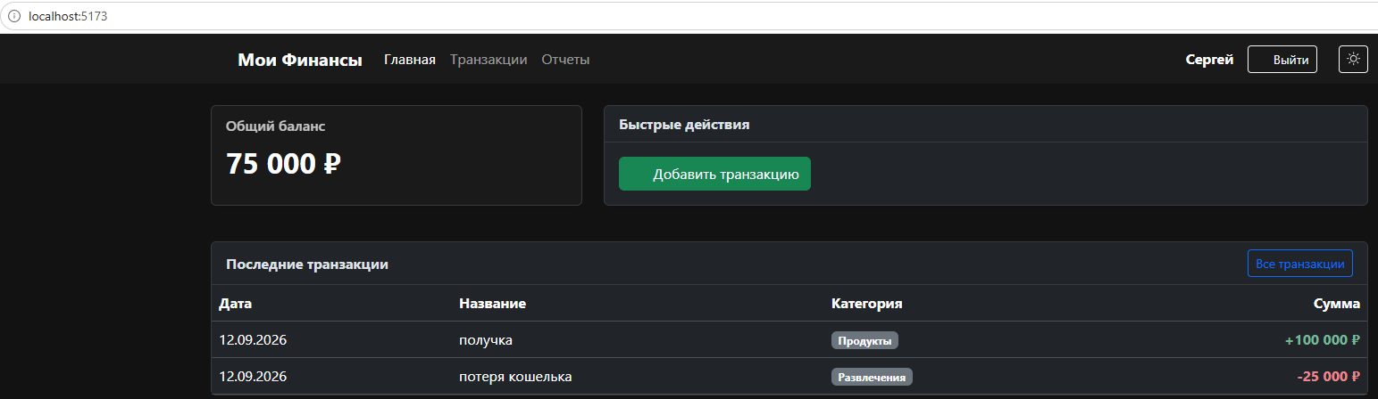
Компонентный подход Вместо дублирования одинакового HTML-кода на каждой странице, я декомпозировал интерфейс на переиспользуемые Vue-компоненты. Я выделил навигационную панель в Navbar.vue, строчку таблицы в TransactionRow.vue и модальное окно добавления записей в TransactionModal.vue. Это правильное архитектурное решение: если в будущем потребуется изменить внешний вид кнопки или добавить новое поле в таблицу, мне нужно будет внести правку только в одном файле-компоненте, и она автоматически применится по всему сайту.

Composables (Переиспользуемая логика) Чтобы не перегружать сами компоненты сложной бизнес-логикой, я использовал паттерн Composables (Composition API). Я вынес функционал в отдельные файлы:
- useAuth.js — управляет проверкой сессии и выходом из аккаунта.
- useTheme.js — отвечает за переключение темной и светлой темы. Это делает компоненты "чистыми" — они занимаются только отрисовкой интерфейса, а логику просто импортируют.
Работа с внешним API Вместо нативных запросов fetch я внедрил библиотеку axios. Она удобнее в использовании и автоматически парсит JSON-ответы. С ее помощью приложение успешно связывается с локальным моковым сервером (json-server), запрашивает списки транзакций методом GET и отправляет новые записи методом POST.
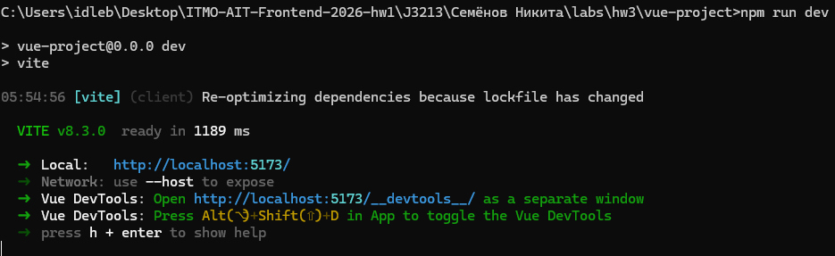
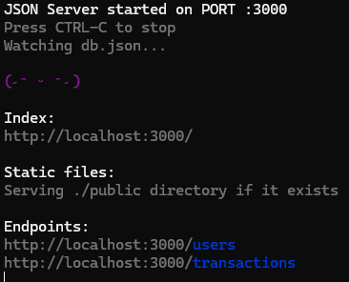

Вывод
В результате миграции проект получил современную, масштабируемую архитектуру. Код стал модульным, а интерфейс не изменился.

